**План заняття № 2**

Методична розробка заняття на тему «Підготовка та

складання деталей до зварювання

**Дата ____________**

**ТЕМА** :Складання та техніка зварювання металевих виробів прихватами.

**Мета :**

1. **Навчальна мета:** систематизувати знання, ознайомитись принципами організації дій, установити взаємозв’язок між технікою виконання прихватів та якістю зварного шва.

2. **Розвиваюча мета:** формувати відповідальне ставлення до виконання прихватів та складання деталей виробів, удосконалювати професійну увагу.

3. **Виховна мета:** створити атмосферу емоційного підйому, виховувати професійні риси, почуття відповідальності, творче мислення.

**Форма проведення :**

-розповідь, диспут, показ, демонстрація, самостійна робота, тренінг, закріплення.

**Дидактичне забезпечення :**

-закріплення знань через використання друкованої та екранної наочності, сформувати чітке уявлення про послідовність виконання належних операцій.

**Форма проведення заняття:** розповідь, диспут, показ, демонстрація, самостійна робота, тренінг, закріплення.

**Матеріально-технічне забезпечення:**

вироби учнів - мультімедійний проектор, екран, металеві

**Хід заняття.**

**1. Організаційна частина:**

1.1 Привітання учнів.

1.2 Перевірка наявності учнів ( по журналу, візуально)

1.3 Настрій учнів на роботу.

1.4 Доведення до учнів мети заняття.

**2. Співбесіда з учнями за темами:**

2.1 Підготовка металу до зварювання.

2.2 Способи складання деталей для зварювання виробів.

2.3 Пристосування для складання та зварювання виробів.

2.4 З’єднання та зварювання деталей виробу прихватами.

**Конспект співбесіди з учнями згідно плану**

**2.1 Підготовка деталей до зварювання**

**Очищення** Кромки та прилеглу зону (шириною

20-30мм з кожного боку) очищують

від іржі,фарби,окалини,масла та ін-

ших забруднень до металевого блис-

ку щітками,полум’ям,а при відпов-

з’єднаннях використовують травле-

робку.

**Випрямлення** Деталі з вм’ятинами,випинами,хви-

лястістю,жообленнями та викрив-

леннями обов’язково випрямляють.

Листовий, сортовий прокат випрям-

ляють у холодному стані ручним і

машинним способом. Сильно дефор-

мований метал випрямляють у гаря-

чому стані .Для випрямлення засто-

совують молотки,преси,правильні

машини.

**Розмічання**  Для перенесення розмірів деталі з

креслення на метал використову-

ють розмічання. При цьом корис-

туються інструментами: лінійкою,

кутником,циркулем, рисувалкою,

шаблонами. В процесі розмічання

необхідно враховувати укорочення

заготовок при зварюванні. Тому

передбачають припуск з розрахун-

1мм на кожний поперечний стик і

0,1-0,2мм на 1м поздовжнього шва.

**Різання** Застосовують термічне або механіч-

не різання кисневими різаками,

механічними та електричними ножи

цями ,ножовкою по металу,болгаркою.

**2.2 Під зварювання деталі складають за такими способами:**

- повне складання виробу з наступним зварюванням усіх швів;

- почергове під’єднання деталей до вже звареної частини виробу;

- попереднє складання й зварювання виробу з окремих вузлів.

**2.3 Для складання та зварювання використовують різноманітні пристосування :**

скоби , упори, затискачи, струбцини, прихвати , хомути тощо.

**2.4 З’єднання та зварювання деталей виробу прихватами.**

Складені деталі з’єднують при хватами.

Зварювальні прихвати-це короткі шви з поперечним перерізом до 1/3 поперечного перерізу повного шва. Довжина прихваток від 20 до 120мм залежно від товщини зварювальних деталей і довжини шва. Відстань між прихватами залежно від довжини шва становить 300-1000 мм.

Інколи прихватки замінюють суцільним швом невеликого перерізу.Під час зварювання особливу увагу слід приділяти детальному проварюванню ділянок при хватами, щоб уникнути не провару в цих місцях

**3. Приклади інструкційних карт: Додаток А**

3.1 Заготовка деталей під зварювання.

3.2 Зачищення кромок прикопка й зварювання кутового шва.

3.3 Вирізка отворів по розмітці.

**4. Презентація учнями металевих виробів, виконаних шляхом прихваток деталей.**

(дивитися презентації у галереї виробів)

**Додаток Б**

**5.Підведення підсумків заняття.**

**Приклади інструкційних карт.**

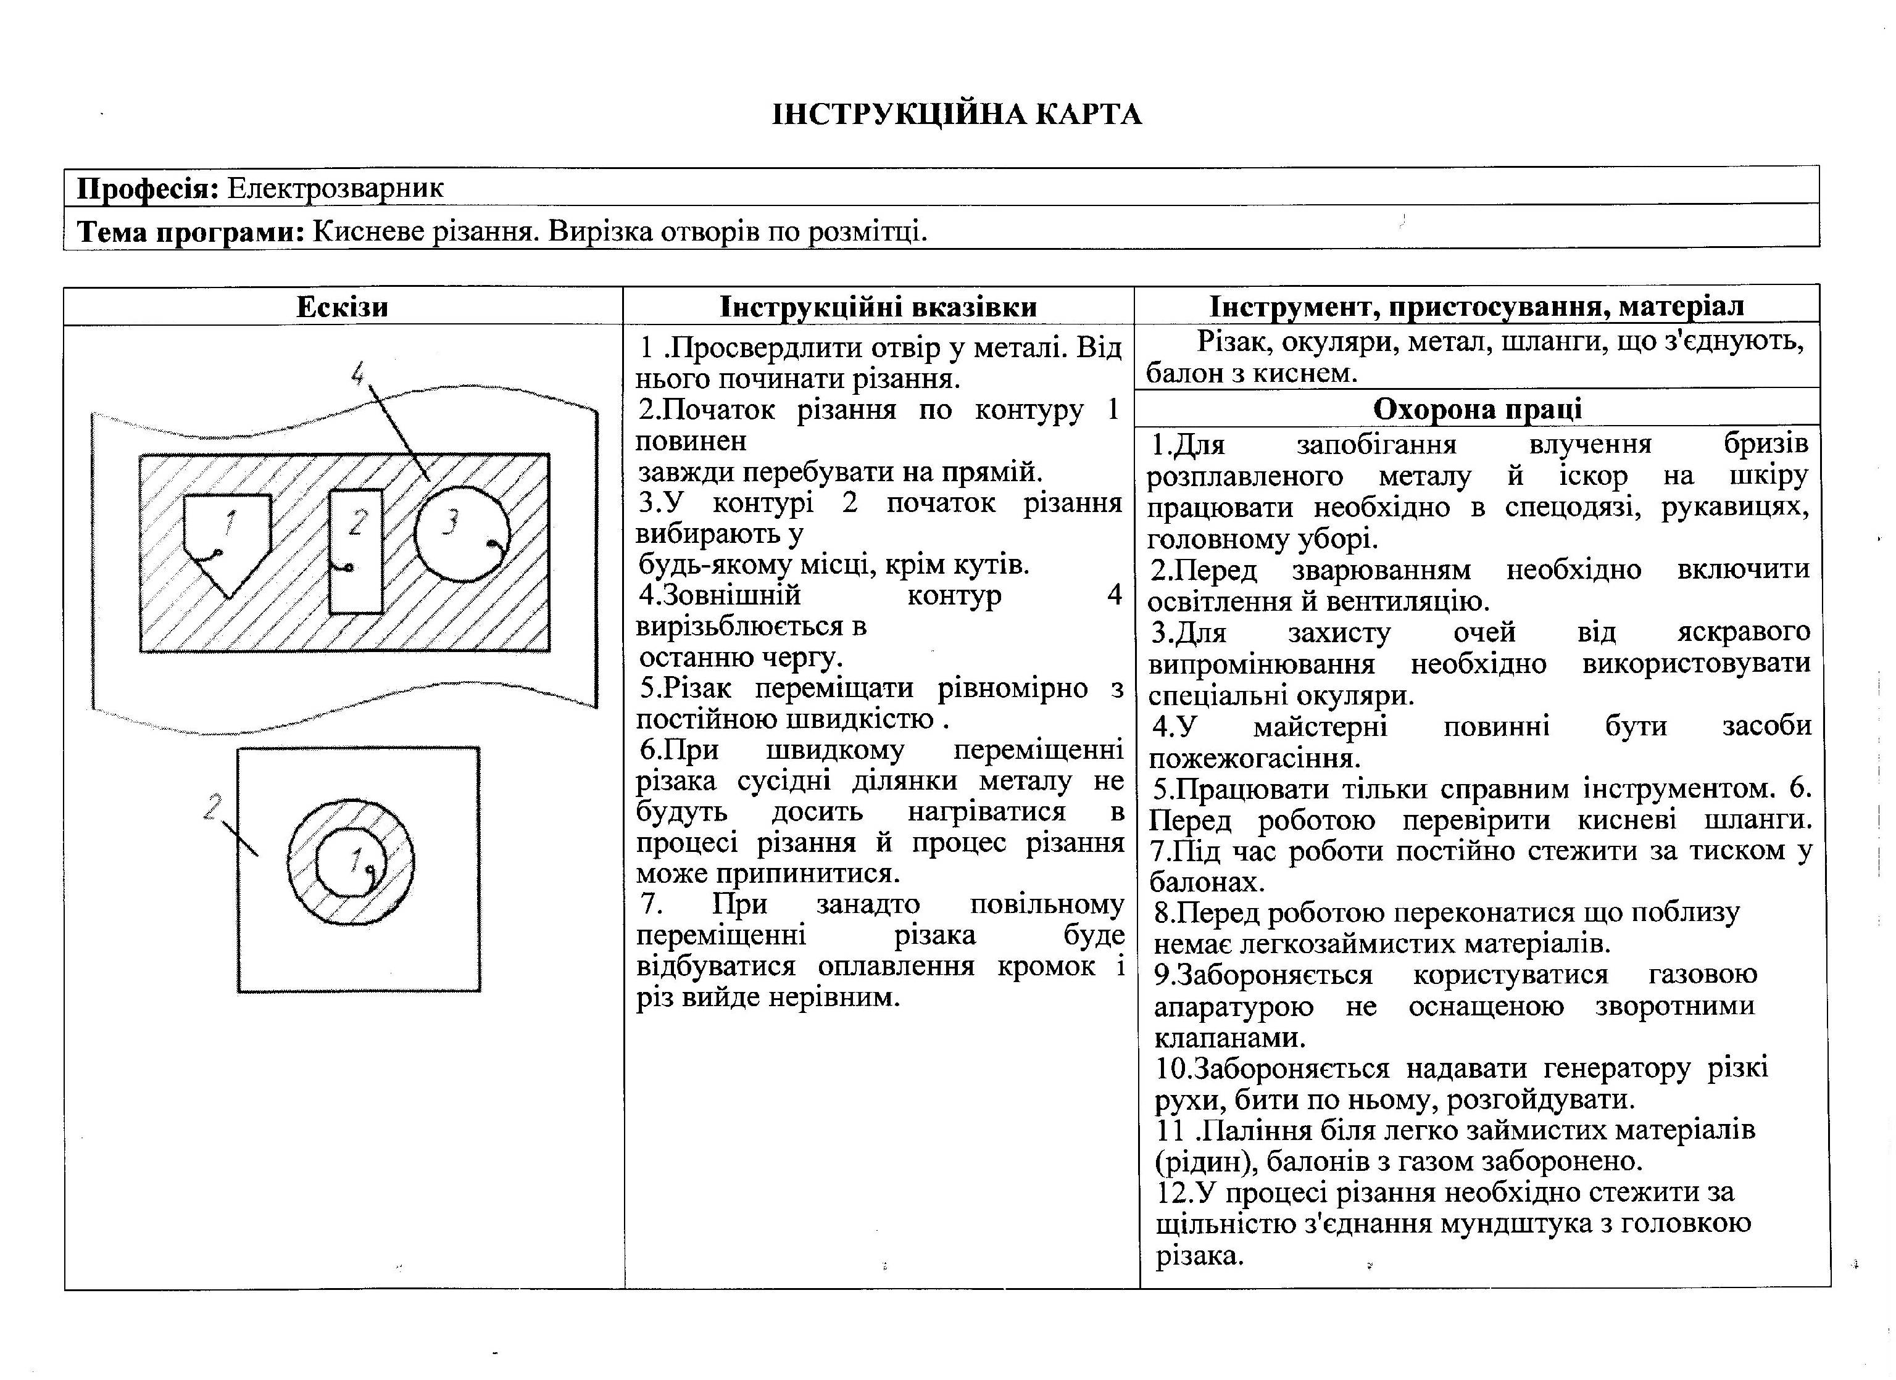Додаток А

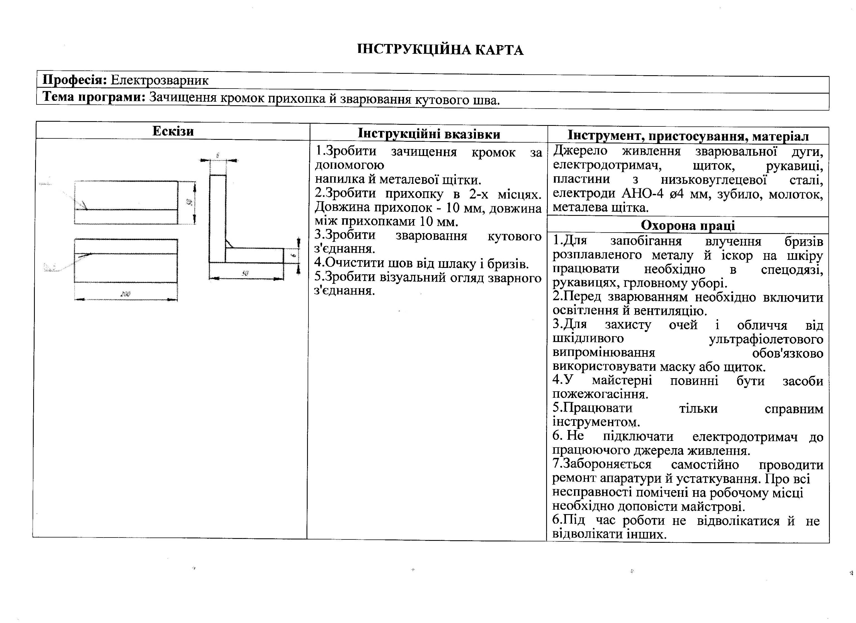

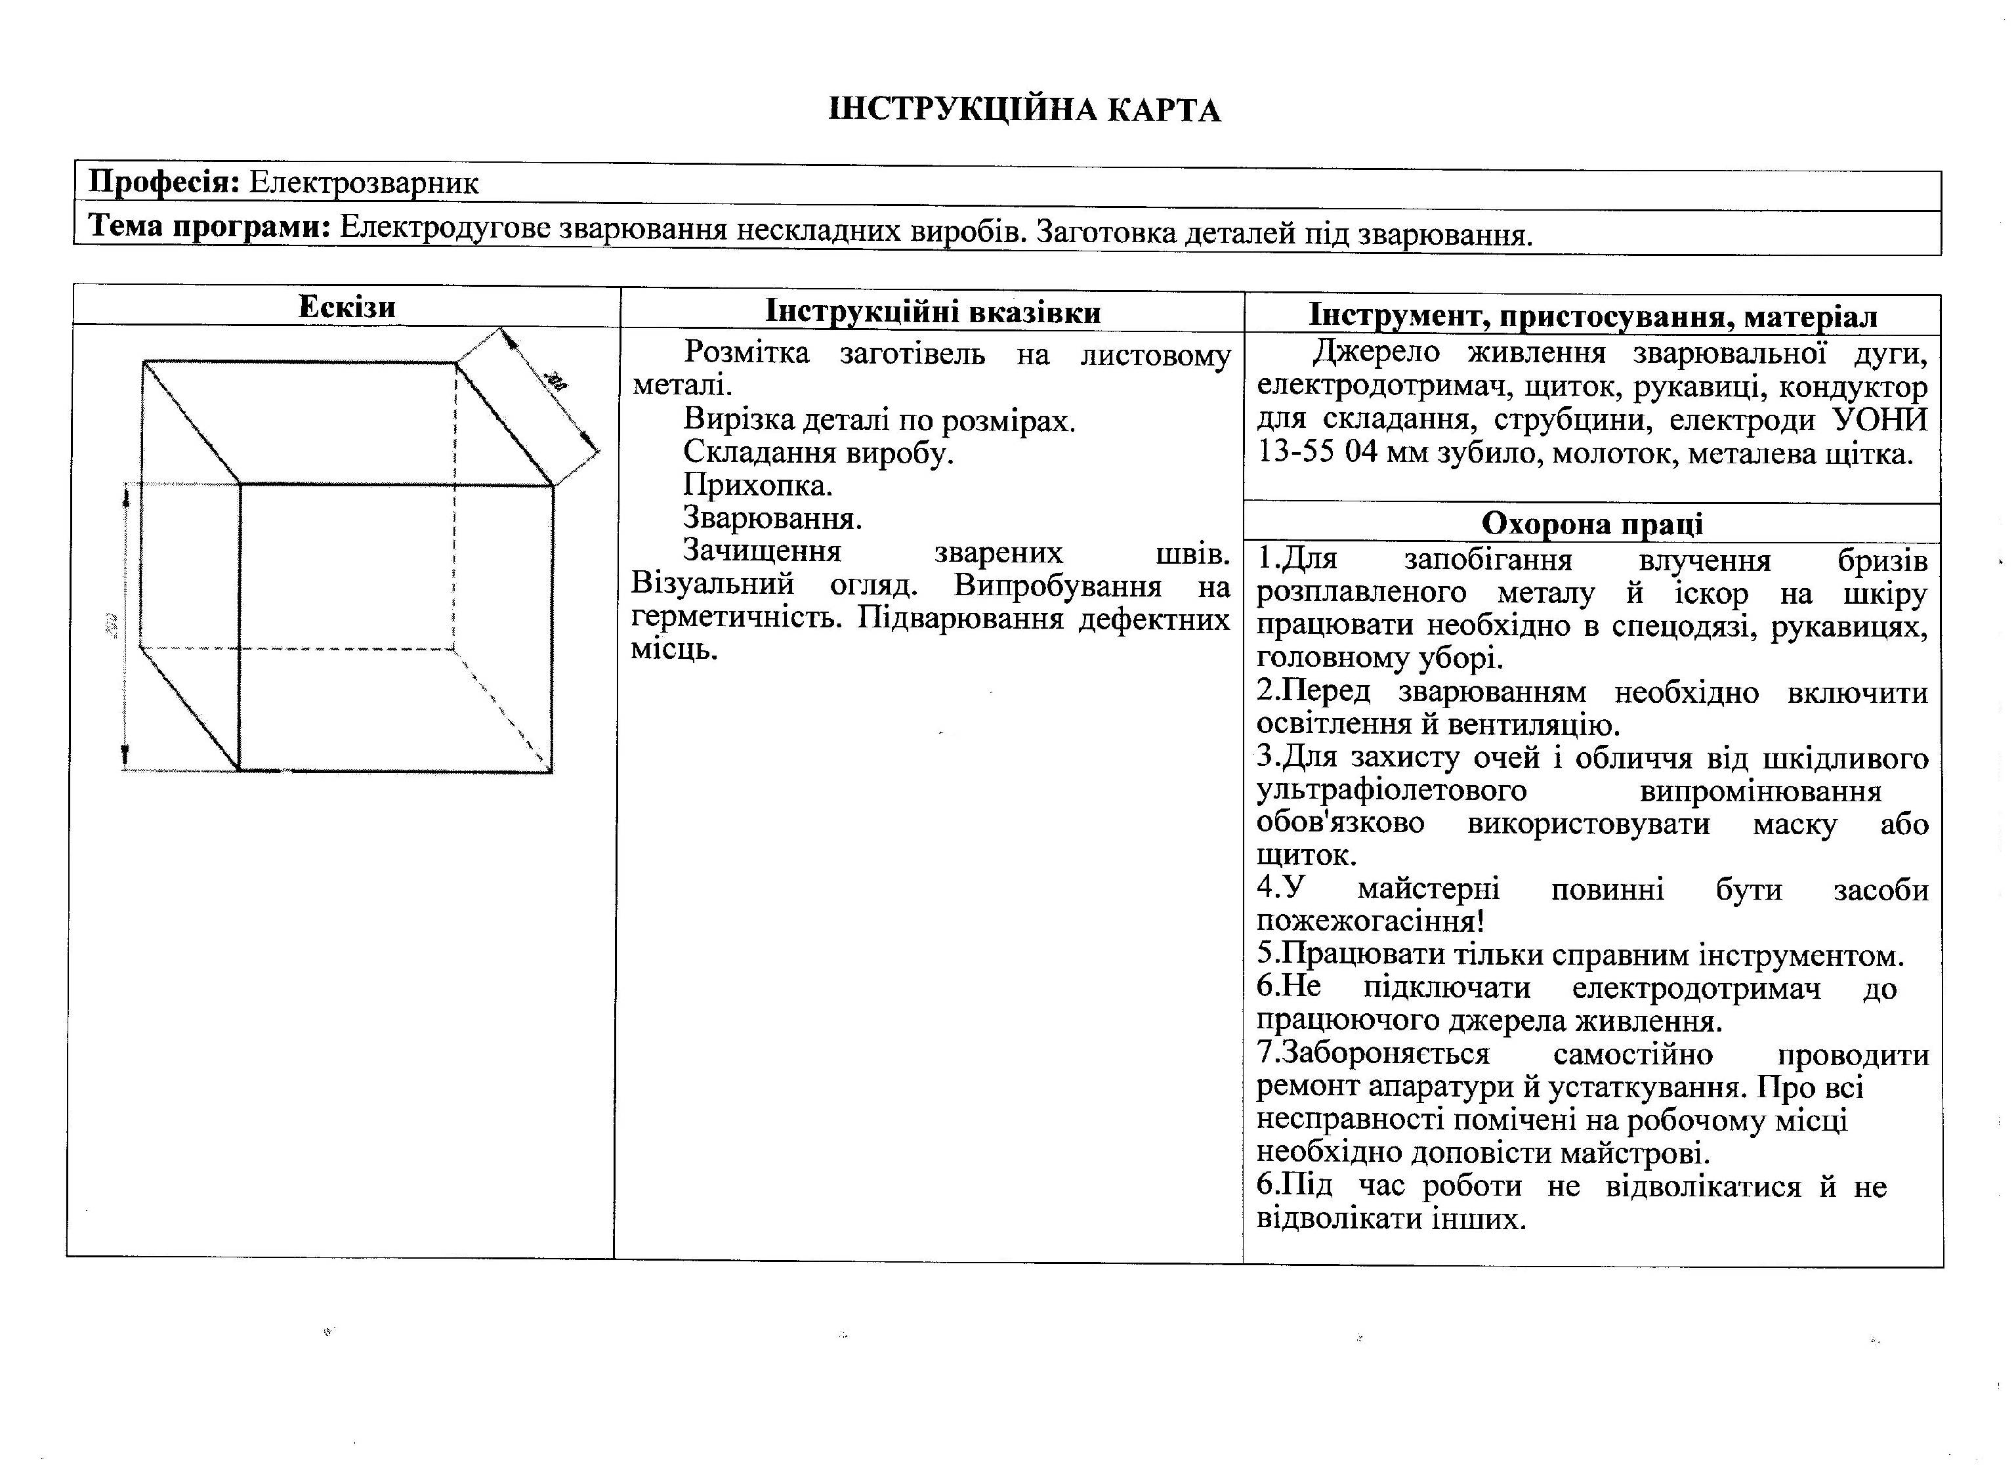

**4.Презентація виробів,виконаних учнями за допомогою прихватів.**

Додаток Б

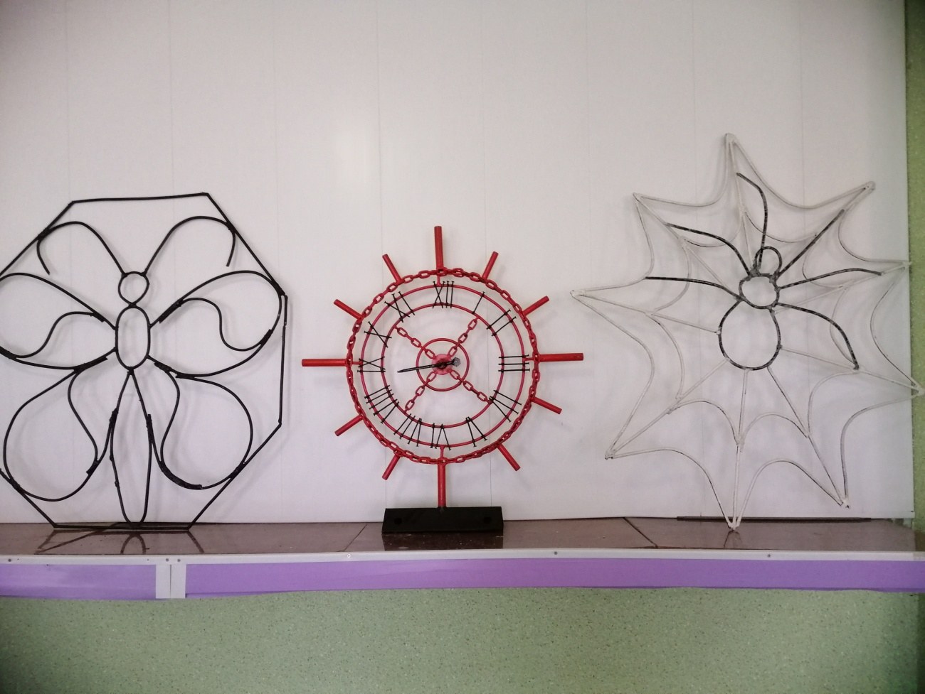

Рис 2.1 Композиція «Very time»

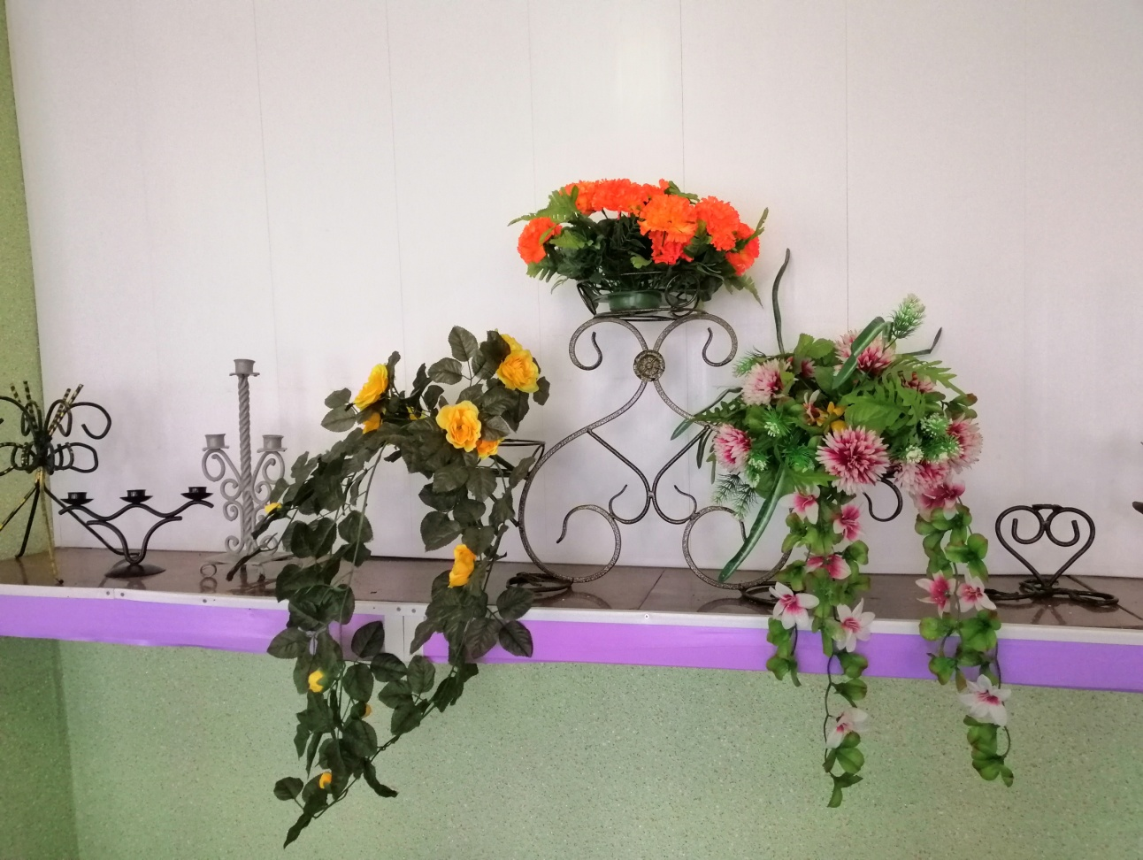

Рис 2.2 Композиція «Весняна феєрія»